**113年11月27日餐點照片**

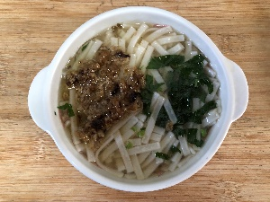 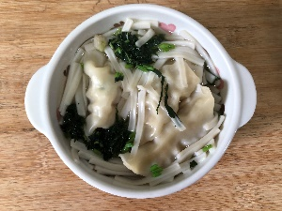

**早餐(台南擔仔麵) 下午點心(蔬菜湯餃麵)**

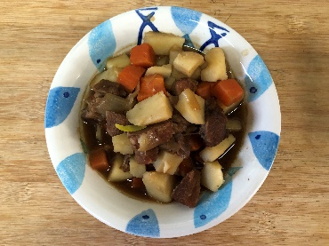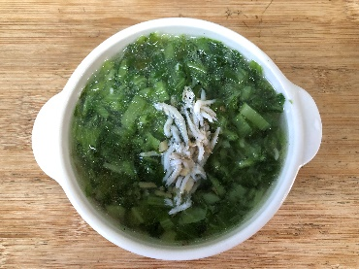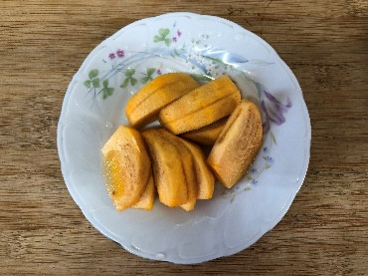

**午餐(馬鈴薯燉紅蘿蔔燴飯、吻仔蔬菜湯、水果)**